Отчет о проведенных родительских собрания в МКОУ СОШ №12 им.Л.Н.Толстого

В соответствии с информационным письмом № 06-8936/01-18/18 от 03.09.2018г. в МКОУ СОШ №12 11.09.2018 провели родительские собрания во всех двадцати классах, посвященные тематике ВсОШ.
Собрание в общей сложности посетили 278 родителей

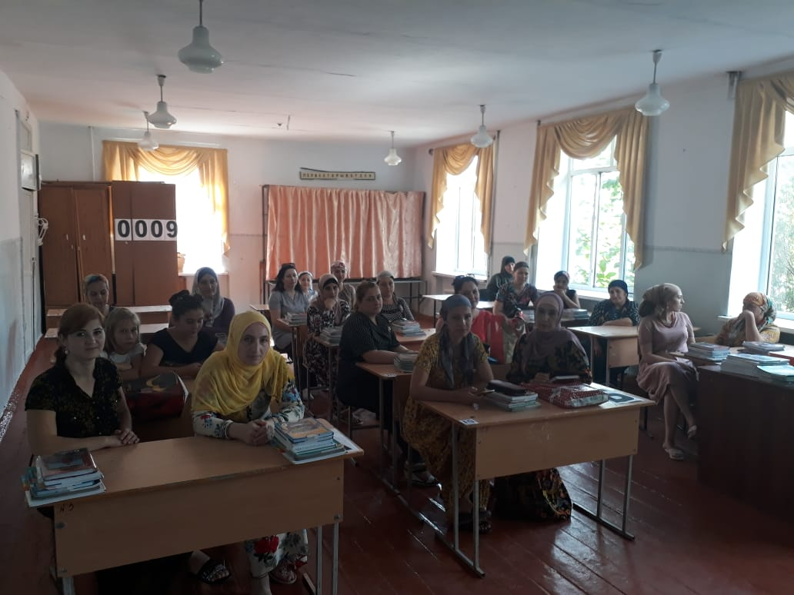

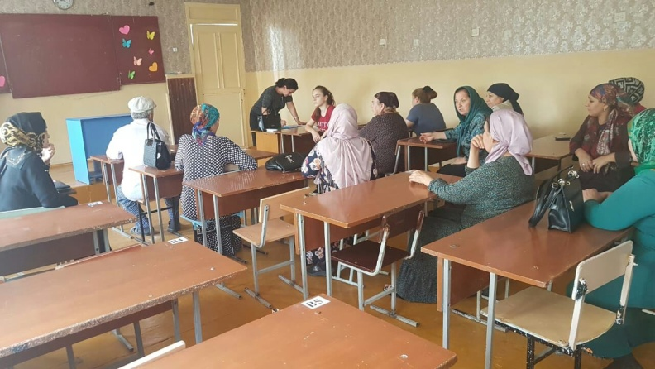

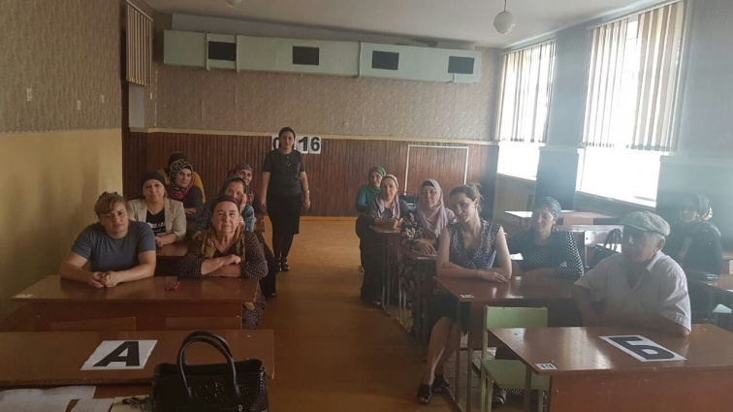

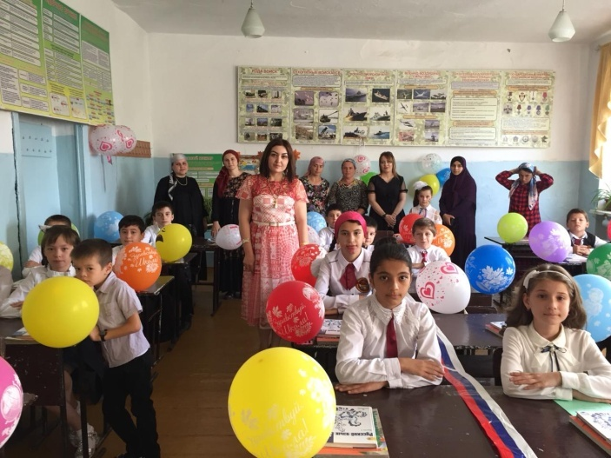

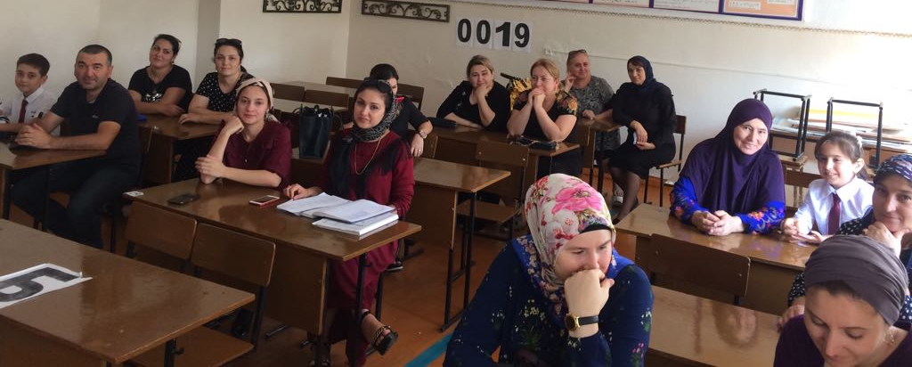

Отчет о проведенных классных часах в МКОУ СОШ №12 им.Л.Н.Толстого

В соответствии с информационным письмом № 06-8936/01-18/18 от 03.09.2018г. в МКОУ СОШ №12 с 5 по 12 сентября 2018 года провели классные часы во всех двадцати классах, посвященные тематике ВсОШ.

9 в класс, кл.рук. – Инусилаева П.М.
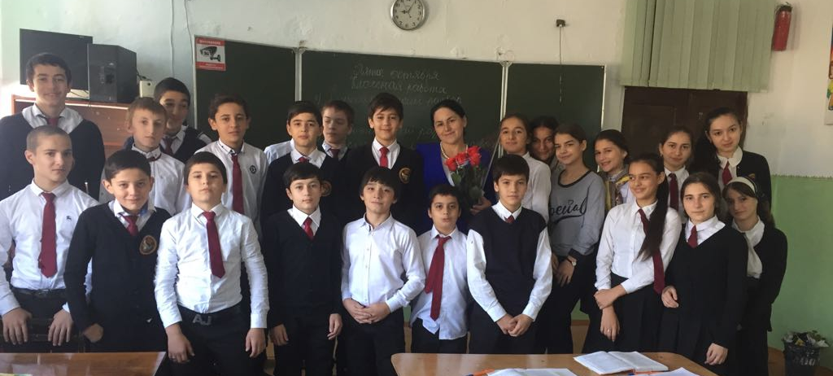

8»б» класс, кл.рук. – Зайидова Х.М.
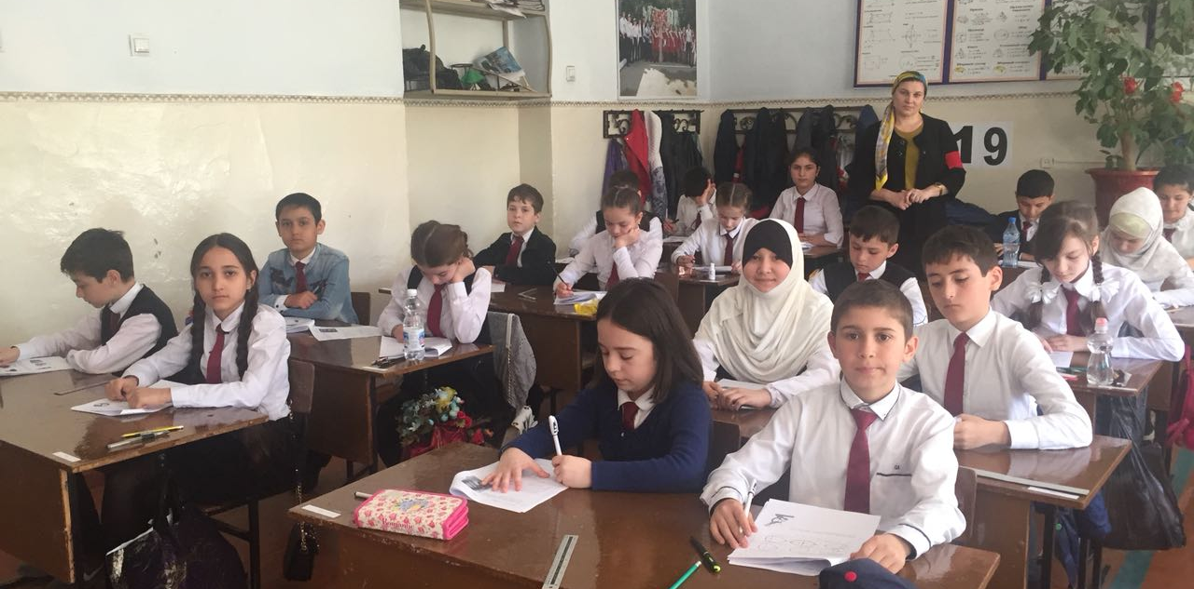

8 «г» класс, Абдулкадырова Н.М.

11 класс, Шапиева У.М.

6 «г» класс, Сатыбалова А.К.

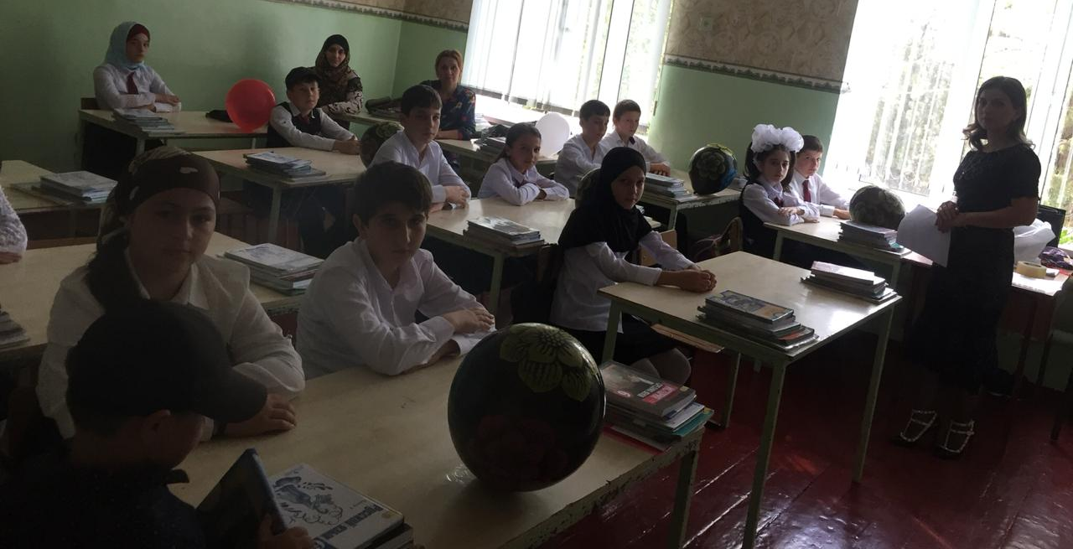

9 «б» класс, Аджаматова Р.К.
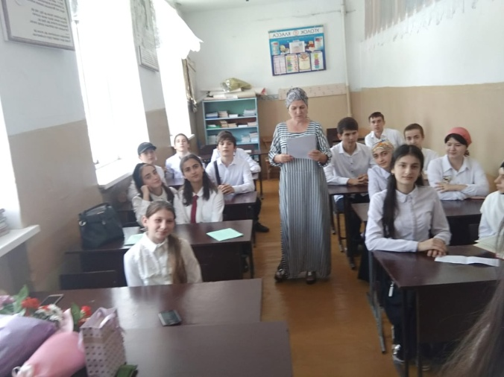

9 «г» класс, Темирбекова Г.А.

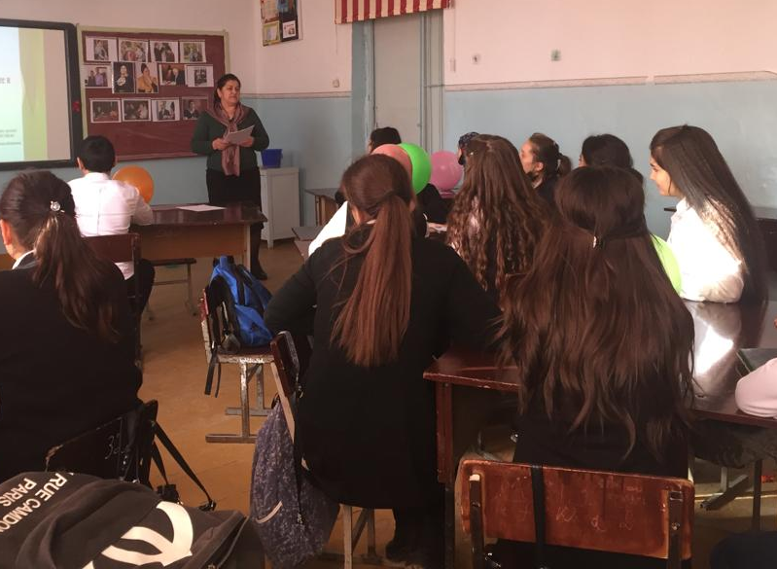

Отчет о проведенном педагогическом совете в МКОУ СОШ №12 им.Л.Н.Толстого

В соответствии с информационным письмом № 06-8936/01-18/18 от 03.09.2018г. в МКОУ СОШ №12 11 сентября 2018 года был проведен педагогический совет, посвященный тематике ВсОШ.

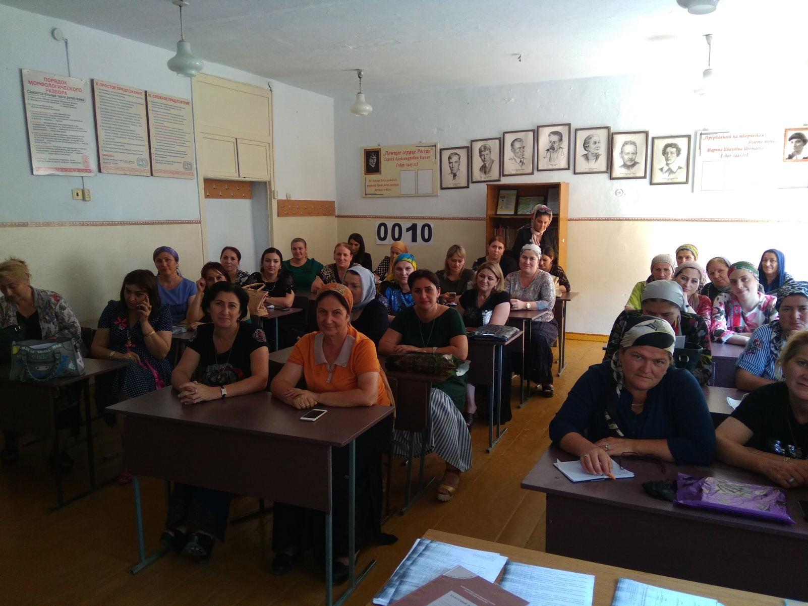

Зам.директора по УВР Исмаилова Г.М.

